揭阳市区餐厨垃圾处理中心（一期）

环境影响评价公众参与说明

揭阳市城市管理和综合执法局
2023年1月
目录
1 概述 1
2 首次环境影响评价信息公开情况 3
2.1 公开内容及日期 3
2.2 公开方式 4
2.3 公众意见情况 4
3 征求意见稿公示情况 6
3.1 公示内容及时限 6
3.2 公示方式 7
3.2.1 网络 7
3.2.2 报纸 9
3.2.3 张贴 13
3.3查阅情况 18
3.4公众提出意见情况 18
4报批前公开情况 19
4.1公开内容及日期 19
4.2公开方式 19
5其它 19
6诚信承诺 21

1 概述
揭阳市城市管理和综合执法局（以下简称“我单位”）于2021年9月6日委托中国电力工程顾问集团中南电力设计院有限公司承担该项目的环境影响评价工作。环境影响评价公众参与主要工作过程如下：
（1）委托书下达后7个工作日内，按照《环境影响评价公众参与办法》（生态环境部令第4号，以下简称《办法》）规定，我单位在揭阳市城市管理和综合执法局网站发布了首次信息公告，网址为：
http://www.jieyang.gov.cn/jycgj/gkmlpt/content/0/580/post_580643.html#1573。
（2）在建设项目环境影响报告书征求意见稿形成后，按照《办法》规定，通过网络平台、2次报纸公示、张贴公告三种方式进行了信息公开：
①网络平台：2022年7月26日在揭阳市城市管理和综合执法局网站发布了信息公告，同步公开了报告书征求意见稿和公众意见表的网络链接，网址为：
http://www.jieyang.gov.cn/jycgj/gkmlpt/content/0/693/post_693046.html#1534。
②报纸公告：2022年7月28日和2022年8月3日，在揭阳市《揭阳日报》进行了2次登报公示。相关公告亦可在报社官方网站电子版报纸查阅。
③张贴公告：2022年7月26日在项目周边村委会及街道处张贴了信息公告。
（3）在建设项目环境影响报告书报批前，按照《办法》规定，我单位于2022年8月10日在揭阳市城市管理和综合执法局网站发布了报批前公示，网址为：
http://www.jieyang.gov.cn/jyzf/tzgg/content/post_696421.html。
本工程环境影响评价公众参与的主要流程节点见表1。
表1 公众参与主要流程节点
时间 | 工作内容 | 载体 | 备注
环境影响评价委托
2021年9月6日 | 下达委托书，确定环境影响评价单位
首次信息公开
2021年9月8日 | 发布信息公告 | 网络平台 | 揭阳市城市管理和综合执法局网站  http://www.jieyang.gov.cn/jycgj/gkmlpt/content/0/580/post_580643.html#1573
环境影响报告书征求意见稿形成后信息公开
2022年7月26日~2022年8月8日 | 发布信息公告，公开报告书征求意见稿和公众意见表网络链接 | 网络  平台 | 揭阳市城市管理和综合执法局网站  http://www.jieyang.gov.cn/jycgj/gkmlpt/content/0/693/post_693046.html#1534
2022年7月28日；  2022年8月3日 |  | 2次报纸  （《揭阳日报》） | 可同步通过报社官方网站电子版报纸查阅到信息公告。
2022年7月26日 |  | 张贴  公告 | 项目周边村委会、街道公告栏
报批前公示
2022年 8月10日 | 发布信息公告，公开拟报批的环境影响报告书全文和公众参与说明 | 网络  平台 | 揭阳市城市管理和综合执法局网站  http://www.jieyang.gov.cn/jyzf/tzgg/content/post_696421.html

2 首次环境影响评价信息公开情况

2.1 公开内容及日期
我单位于2021年9月6日委托中国电力工程顾问集团中南电力设计院有限公司承担该工程的环境影响评价工作。
委托书下达7个工作日内，按照《环境影响评价公众参与办法》（生态环境部令第4号，以下简称《办法》）规定，我单位在揭阳市城市管理和综合执法局网站发布了《揭阳市区餐厨垃圾处理中心（一期）工程环境影响评价信息首次公示》。公示内容如下：
揭阳市区餐厨垃圾处理中心（一期）工程环境影响评价信息首次公示
一、建设项目名称及概要
项目名称：揭阳市区餐厨垃圾处理中心（一期）工程
概要：项目建设地点位于揭阳市揭东区玉滘镇，揭阳市绿源垃圾综合处理与资源利用厂（一期）东南侧。本项目建设规模为日处理餐厨垃圾200t。本项目建设内容包括：餐厨垃圾收运系统、餐厨垃圾预处理系统、废水预处理系统、生产辅助设施及其他配套生产实施等。
二、建设单位名称和联系方式
单位名称：揭阳市城市管理和综合执法局
联系地址：揭阳市榕城区进贤门大道19号，邮编：522000
联系人：方耿
联系电话：0663-8390011
电子邮箱：hwk106@126.com
三、环境影响报告书编制单位的名称
中国电力工程顾问集团中南电力设计院有限公司。
四、公众意见表的网络链接
公众意见表见本公示附件。
五、提交公众意见表的方式和途径
在本工程环境影响报告书征求意见稿编制过程中，公众可下载填写公众意见表，并通过以上联系方式（请提供有效的联系方式）实名向我单位反映与本项目环境影响和环境保护措施有关的建议和意见。
附件：建设项目环境影响评价公众意见表
揭阳市城市管理和综合执法局
二O二一年九月六日

载体选取符合性分析：本项目位于揭阳市揭东区，本项目首次公开环境影响评价信息的方式采用公众易于接触的“揭阳市城市管理和综合执法局网站”，并在确定环评编制单位后 7 个工作日内进行网站公示（委托日期：2021年9 月6日，公开日期：2021 年 9 月8日）。因此本项目首次公开环境影响评价信息的载体选取符合《环境影响评价公众参与办法》要求。

2.2 公开方式
我单位于2021年9月8日在揭阳市城市管理和综合执法局网站发布了《揭阳市区餐厨垃圾处理中心（一期）工程环境影响评价信息首次公示》。
公开网址如下：
揭阳市城市管理和综合执法局网站：http://www.jieyang.gov.cn/jycgj/gkmlpt/content/0/580/post_580643.html#1573
网站截图见图1。

2.3 公众意见情况
首次环境影响评价信息发布后，未收到反馈意见。

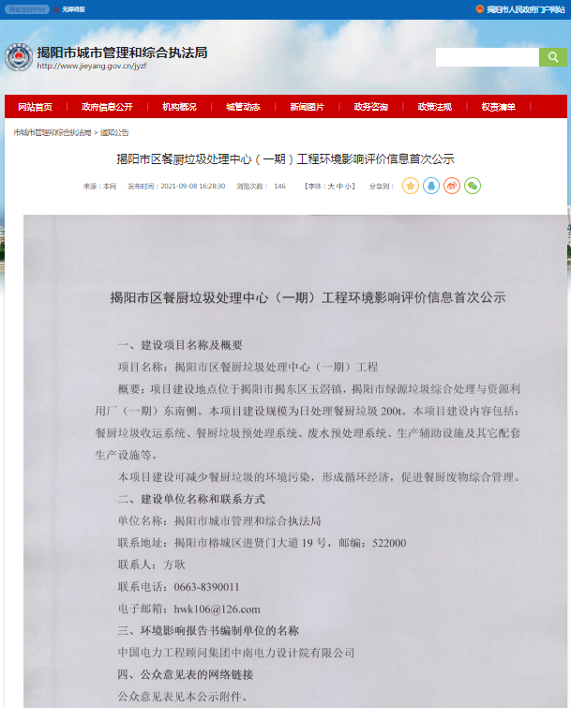
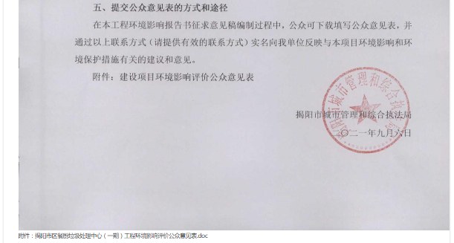
图1 环境影响评价信息公告网络截图

3 征求意见稿公示情况

3.1 公示内容及时限
（1）公示内容
在建设项目环境影响报告书征求意见稿形成后，我单位按照《办法》第十条规定进行了信息公开，征求与该建设项目环境影响有关的意见。公开内容如下：
揭阳市区餐厨垃圾处理中心（一期）环境影响评价信息公告
为保障公众环境保护知情权、参与权、表达权和监督权，依据《环境影响评价公众参与办法》（生态环境部令第4号），现公开下列信息，征求与该项目环境影响有关的意见。
一、环境影响报告书征求意见稿全文的网络链接及查阅纸质报告书的方式和途径
（一）环境影响报告书征求意见稿全文网络链接
本项目环境影响报告书征求意见稿（电子版）的网络链接为：https://pan.baidu.com/s/1Xpc2rxjj5xsDLhg8ohtPzQ 提取码：g9ps
- 查阅纸质报告书的方式和途径
公众如需查阅本项目环境影响报告书征求意见稿（纸质版），可自本公告发布之日起10个工作日内联系建设单位，前往揭阳市城市管理和综合执法局现场查阅。
二、征求意见的公众范围
征求意见的公众范围为环境影响评价范围内的公民、法人和其他组织，环境影响评价范围之外的公民、法人和其他组织也可提出宝贵意见。
三、公众意见表的网络链接
公众意见表见本公示附件。
四、公众提出意见的方式和途径
公众若有环境保护方面的意见或建议，可自本公告发布之日起10个工作日内，可以通过信函、传真、电子邮件，将填写的公众意见表反馈给建设单位。公众提交意见时，应当提供有效的联系方式，以便建设单位进行意见反馈。
五、公众提出意见的起止时间
本公告发布之日起十个工作日内。
六、联系方式
单位名称：揭阳市城市管理和综合执法局
联系地址：揭阳市榕城区进贤大道19号
邮编：522000
联系人：方先生
电子邮箱：hwk106@126.com
联系电话：0663-8390011

揭阳市城市管理和综合执法局
2022年7月26日

（2）公示时限
2022年7月26日~2022年8月8日。
我单位按照《办法》第十条规定的内容发布了信息公告，公示时限为10个工作日，符合《环境影响评价公众参与办法》要求。

3.2 公示方式

3.2.1 网络
在揭阳市城市管理和综合执法局网站进行了网络平台公开，公开网址如下：
揭阳市城市管理和综合执法局网站：
http://www.jieyang.gov.cn/jycgj/gkmlpt/content/0/693/post_693046.html#1534
公示时间及截图见图2。
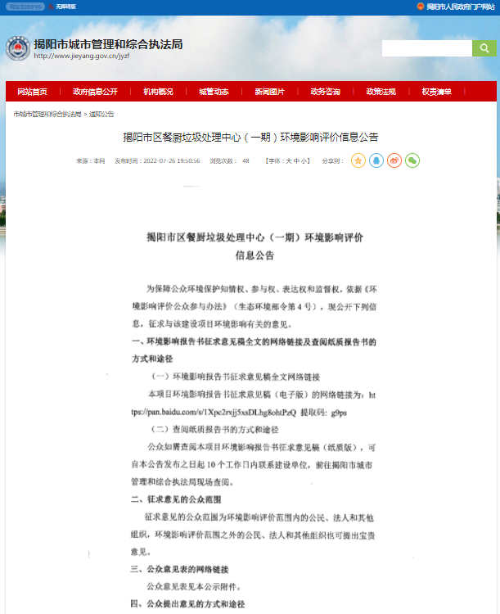

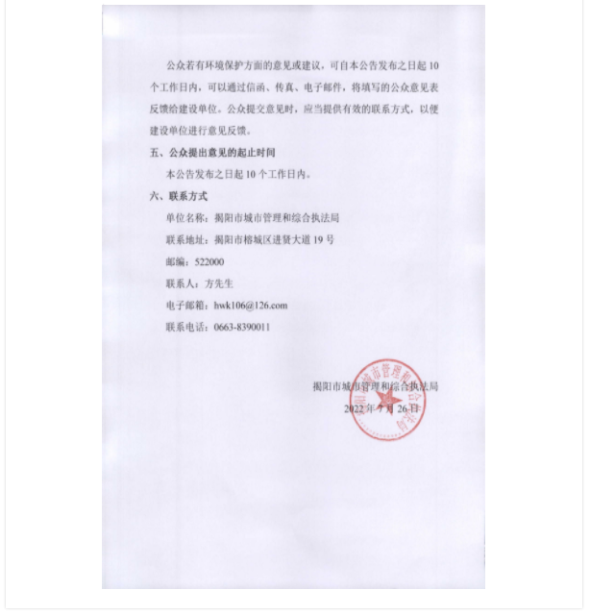

图2 环境影响评价信息公告网络截图（2022年7月26日）

载体选取符合性分析：本项目位于揭阳市揭东区。本项目征求意见稿公示方式采用建设项目所属且公众易于接触的“揭阳市城市管理和综合执法局网站”，并在形成征求意见稿后，于 2022 年7月26日-2022 年8 月8日网上公示持续 10 个工作日。因此本项目征求意见稿公示载体的选取符合《环境影响评价公众参与办法》要求。

3.2.2 报纸
在广东省《揭阳日报》进行了2次信息公开。
报纸公示时间及报纸截图见图3~图4。
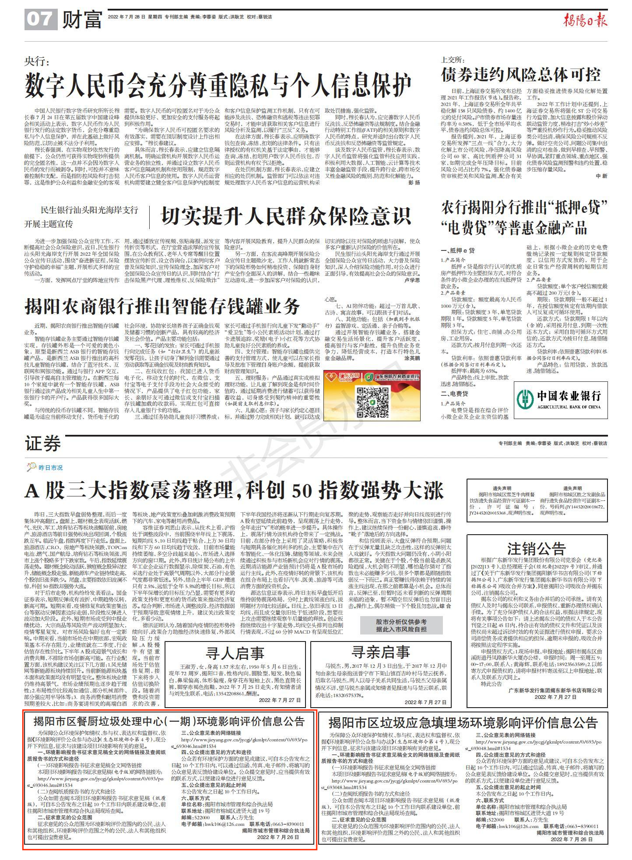
图3 《揭阳日报》截图（2022年7月28日）
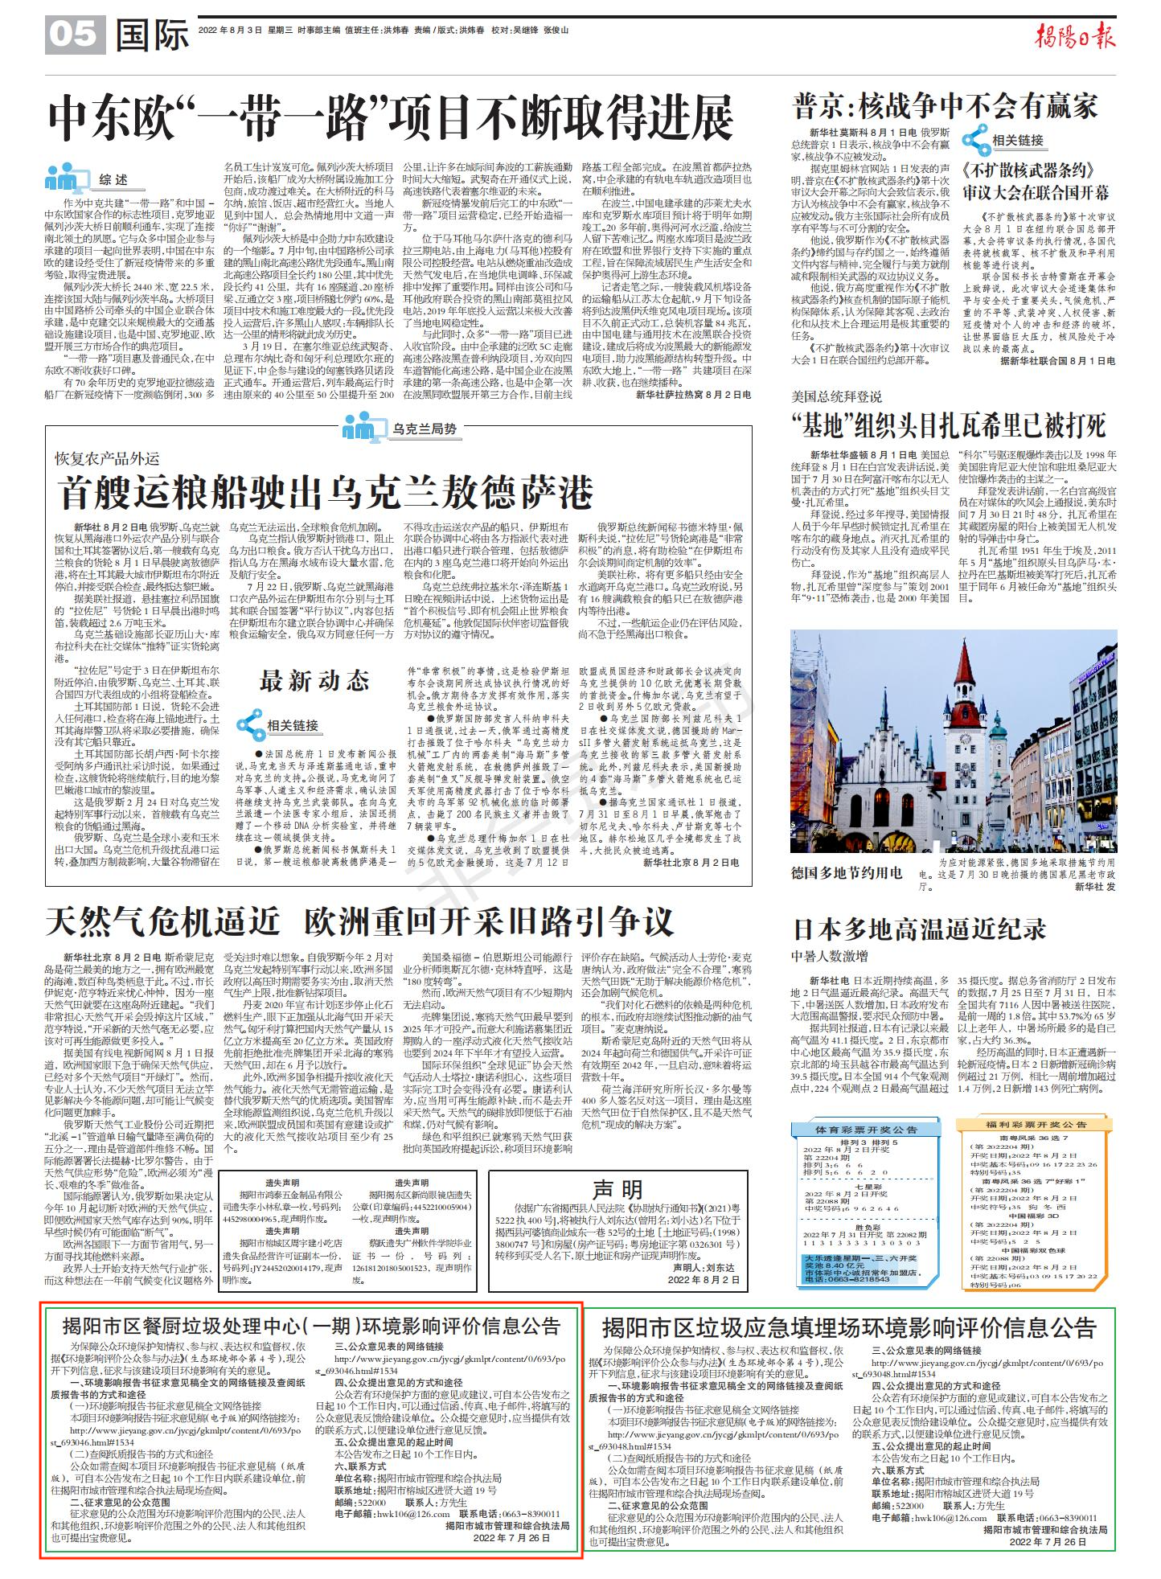
图4 《揭阳日报》截图（2022年8月3日）

载体选取符合性分析：本项目位于揭阳市揭东区，其征求意见稿公示方式采用建设项目所在地且公众易于接触的《揭阳日报》公开，且在征求意见的 10 个工作日内刊登征求意见稿公示信息2 次，载体选取符合《环境影响评价公众参与办法》要求。

3.2.3 张贴
于2022年7月26日在项目周边村委会、街道处张贴了《揭阳市区餐厨垃圾处理中心（一期）环境影响评价信息公告》。现场张贴典型照片如图5所示。环评公示的张贴点为村民易于接触的社区公告栏，因此张贴区域的选取符合《环境影响评价公众参与办法》的要求。
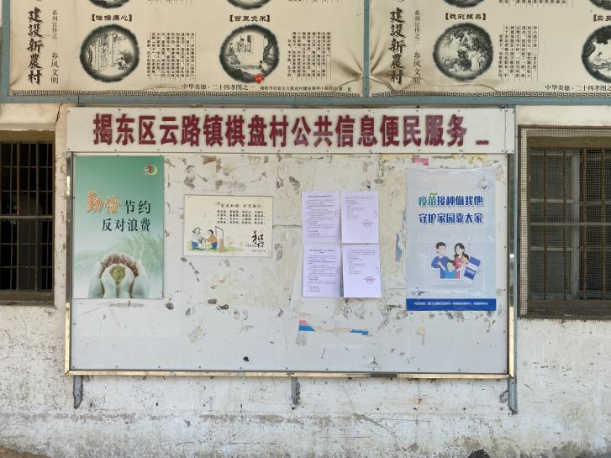 | 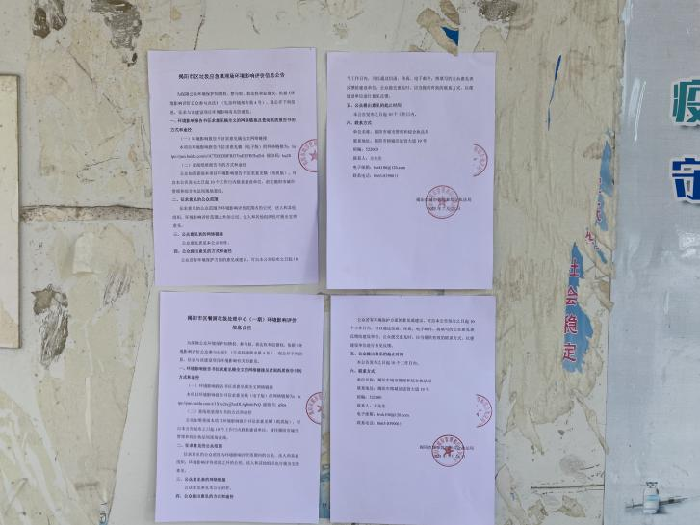
揭阳市云路镇棋盘村委
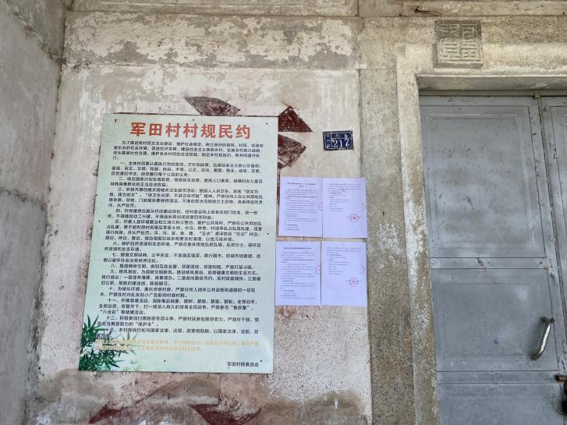 | 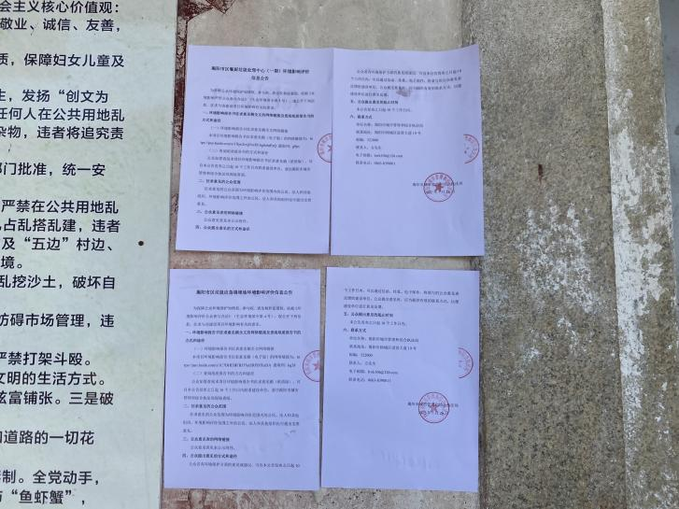
揭阳市云路镇军田村
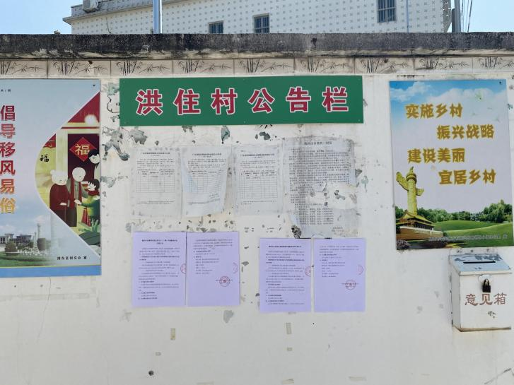 | 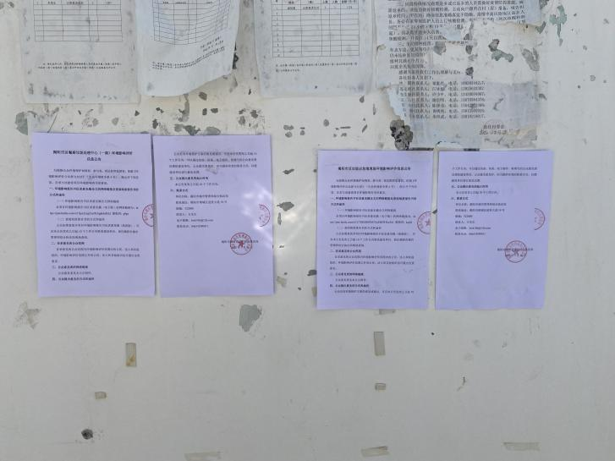
揭阳市云路镇洪住村
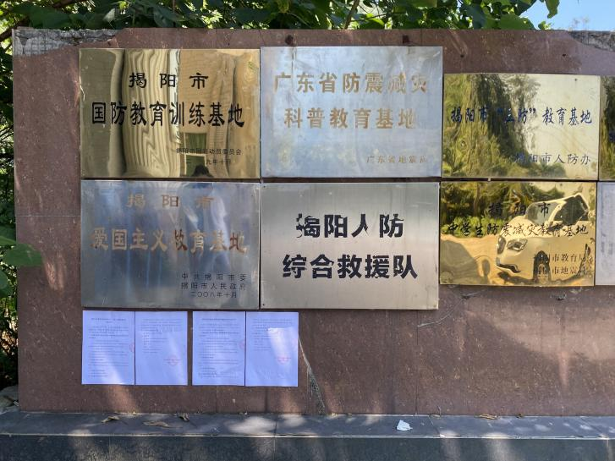 | 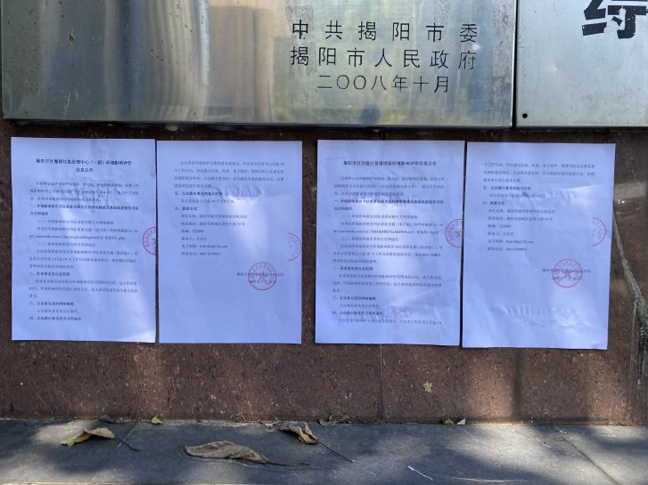
揭阳市国防教育训练基地正门口
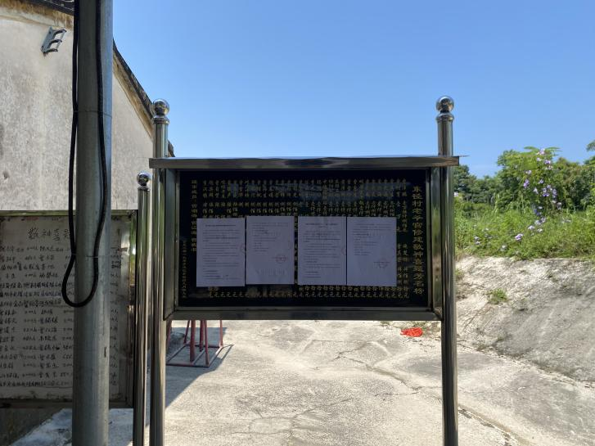 | 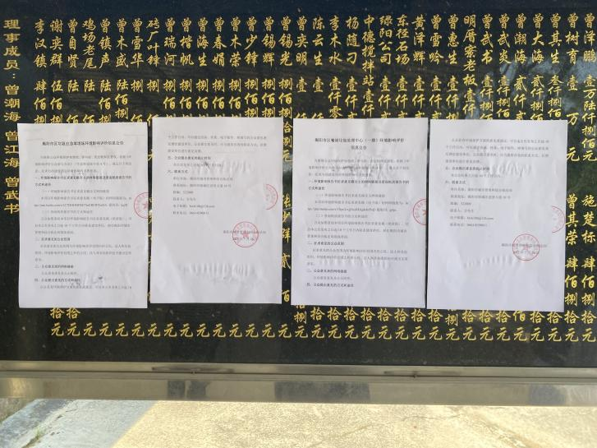
揭阳市云路镇东径村口老爷宫
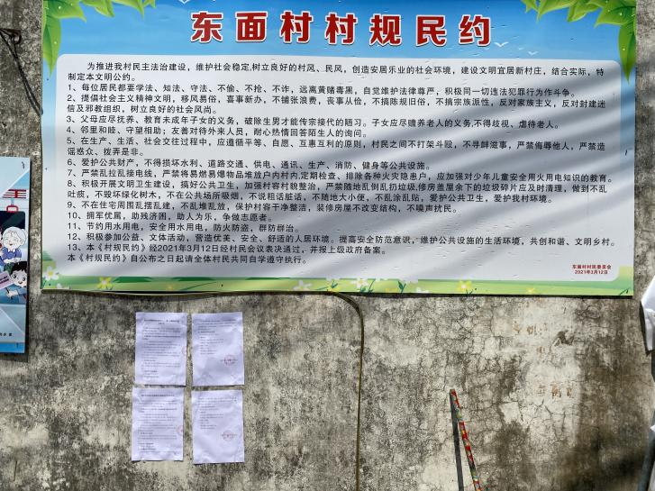 | 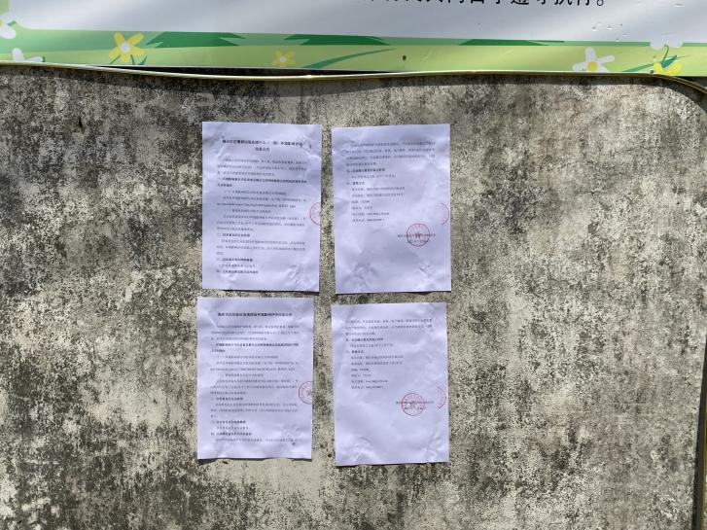
揭阳市玉滘镇东面村委
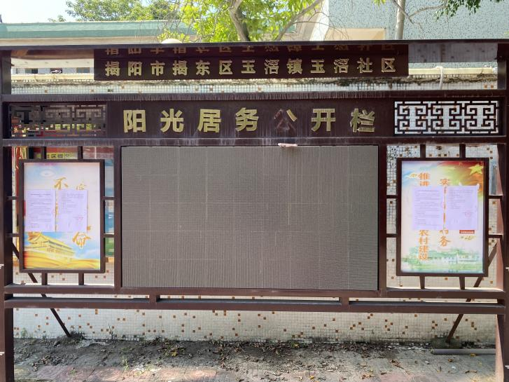 | 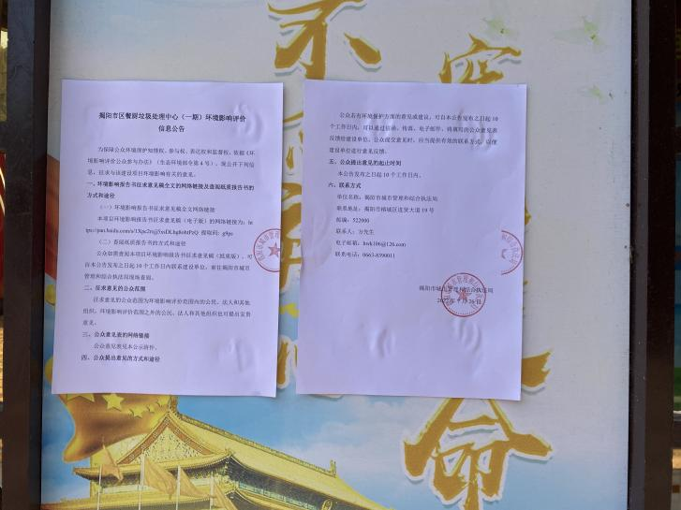
揭阳市玉滘镇人民政府
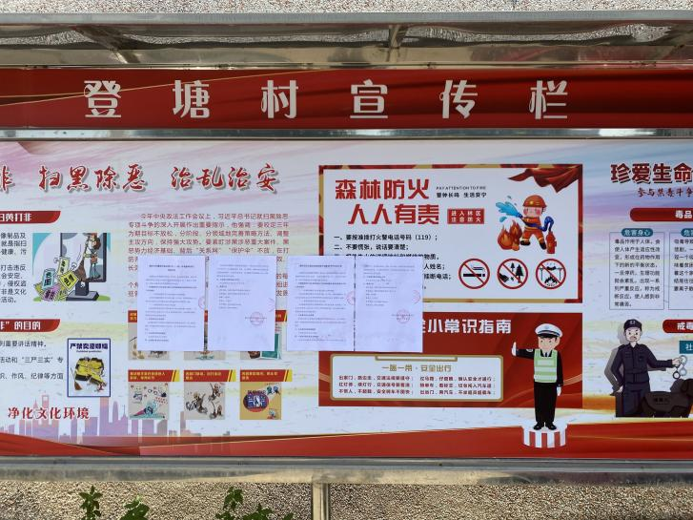 | 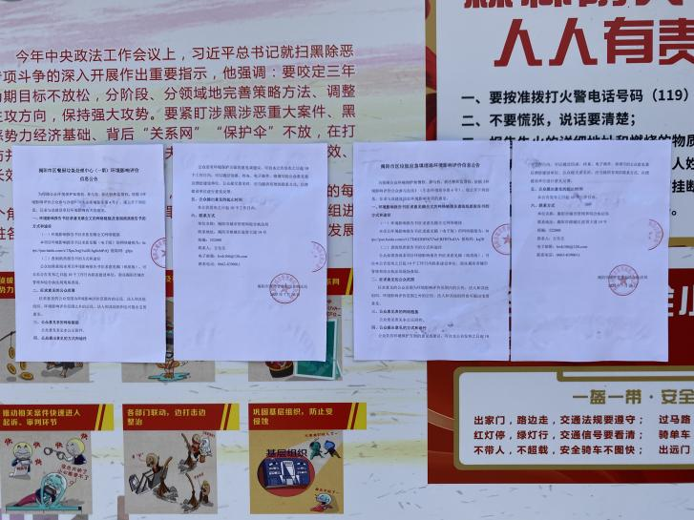
潮州市登塘镇登塘村委
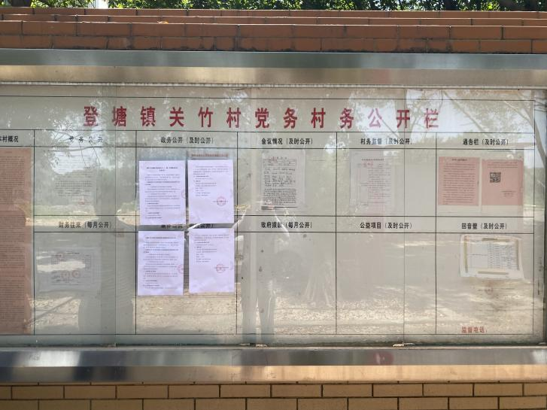 | 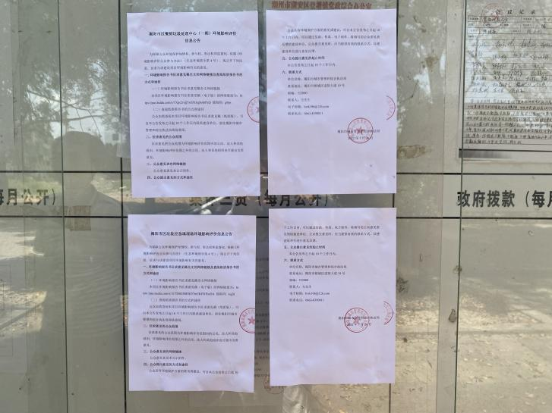
潮州市登塘镇关竹村委
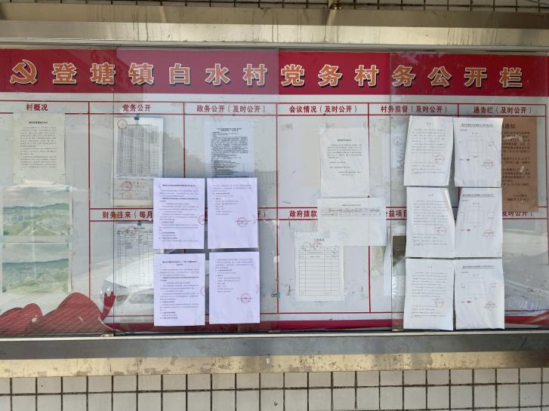 | 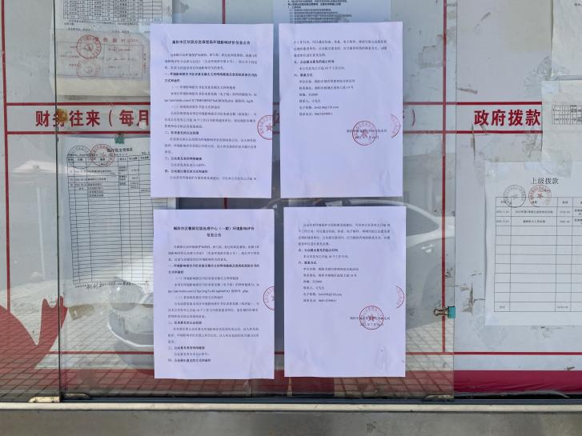
潮州市登塘镇白水村委
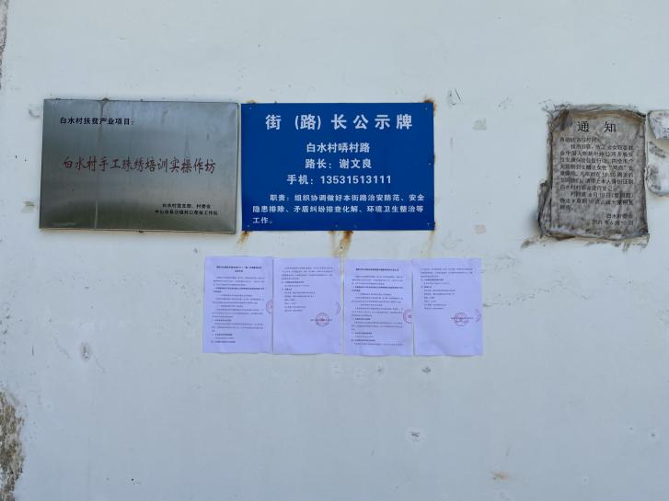 | 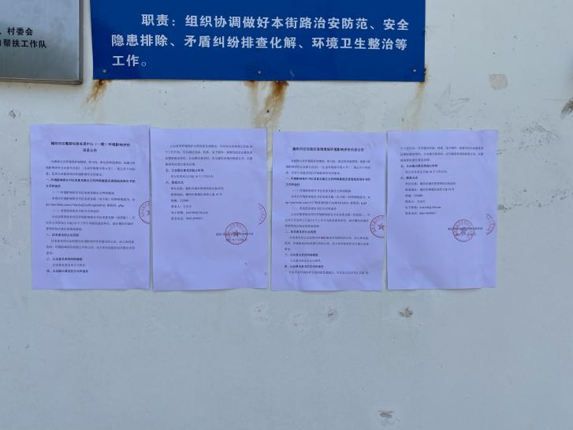
潮州市登塘镇哢村
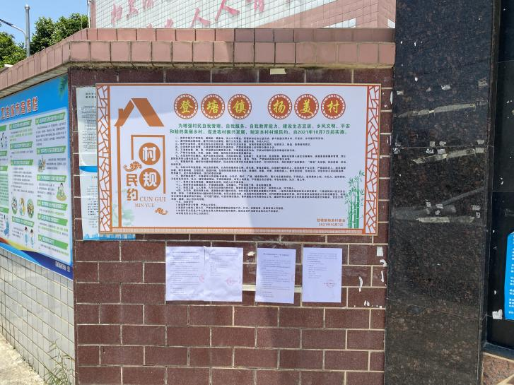 | 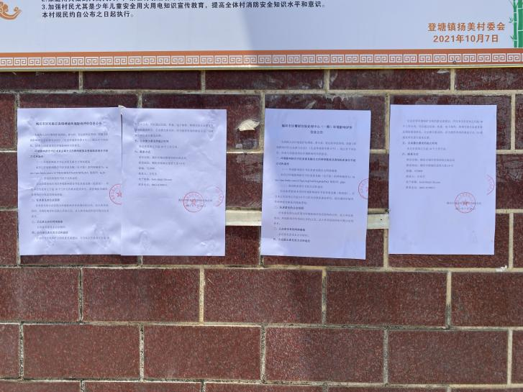
潮州市登塘镇扬美村委
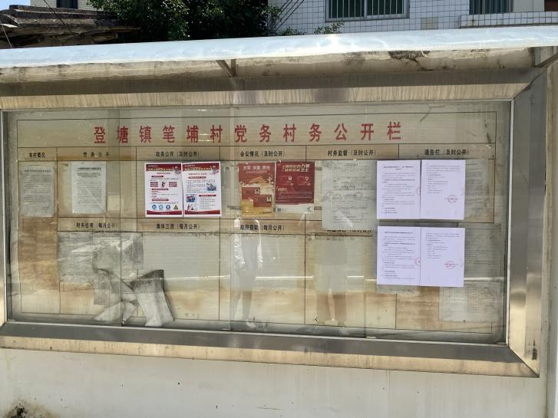 | 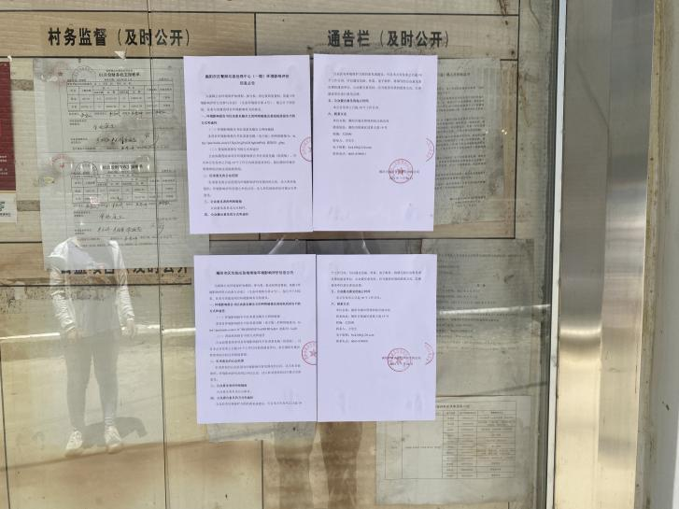
潮州市登塘镇笔埔村委
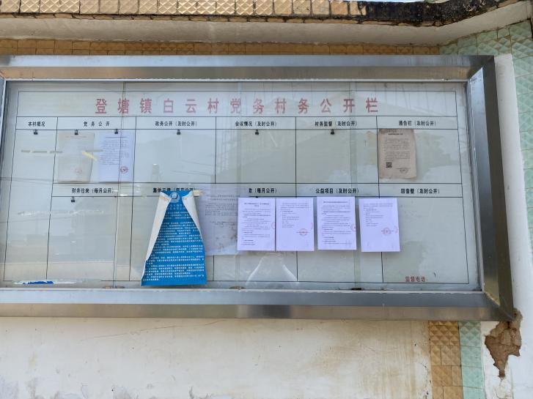 | 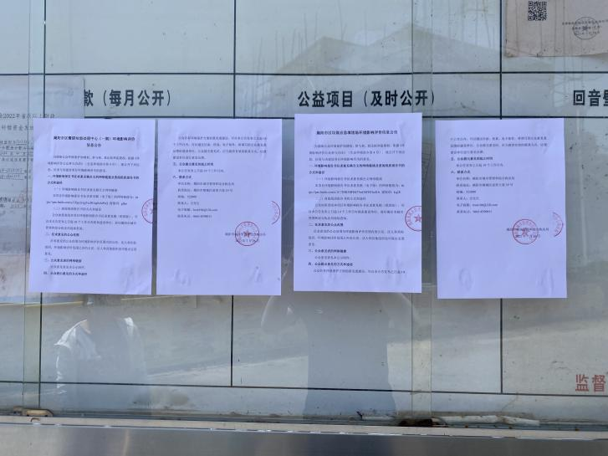
潮州市登塘镇白云村委
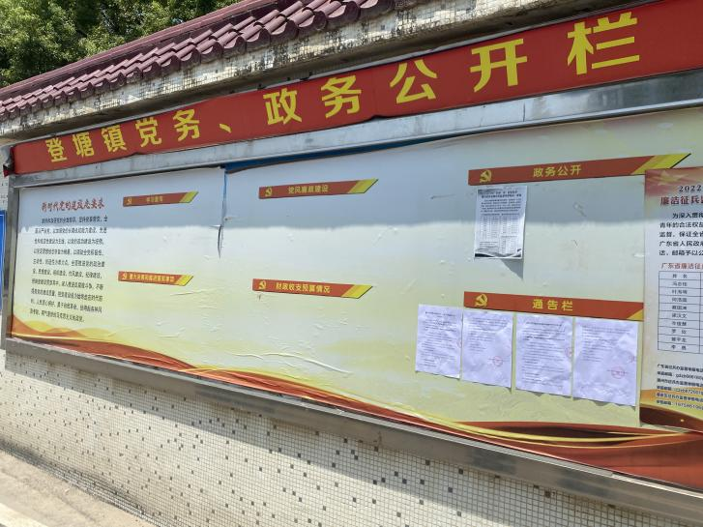 | 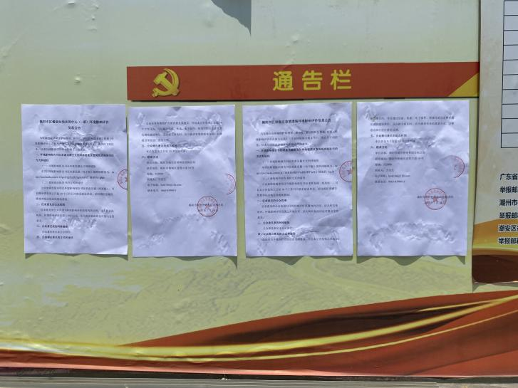
潮州市登塘镇人民政府
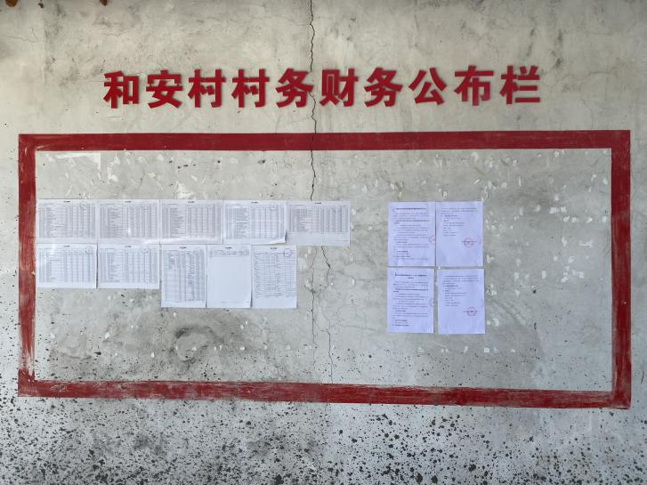 | 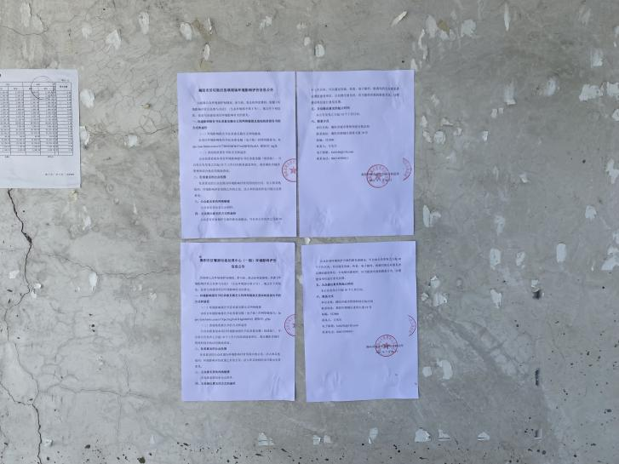
潮州市凤塘镇和安村委

3.3查阅情况
纸质报告书查询场所设置在揭阳市城市管理和综合执法局。
至意见反馈截止日期，未有公众前来查阅。

3.4公众提出意见情况
环境影响评价信息发布后，至意见反馈截止日期，未收到与本项目环境影响和环境保护措施有关的建议和意见。

4报批前公开情况

4.1公开内容及日期
我单位于2022年8月10日在“揭阳市城市管理和综合执法局”网站上进行了报批前公示，公示内容为未包含国家秘密、商业秘密、个人隐私等依法不应公开内容的拟报批环境影响报告书全本和公众参与说明等，符合《办法》要求。

4.2公开方式
本次通过网络方式进行报批前公示，公示网址：
揭阳市城市管理和综合执法局网站：
http://www.jieyang.gov.cn/jyzf/tzgg/content/post_696421.html。公示时间及截图见图6。
载体选取符合性分析：本项目位于揭阳市揭东区，其征求意见稿公示方式采用建设项目所在地且公众易于接触的《揭阳日报》公开，载体选取符合《环境影响评价公众参与办法》要求。

5其它
我单位按照档案管理规定对公示载体（网站截图、报纸、张贴照片）、公众反馈的《建设项目环境影响评价公众意见表》等公众参与过程资料进行归档管理，存档备查。

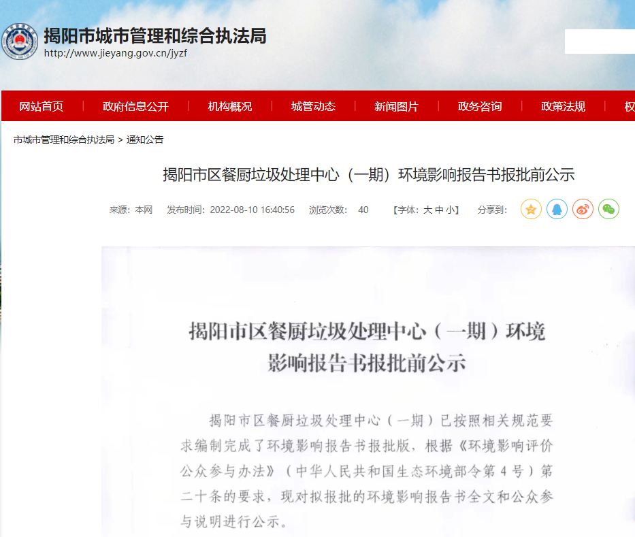
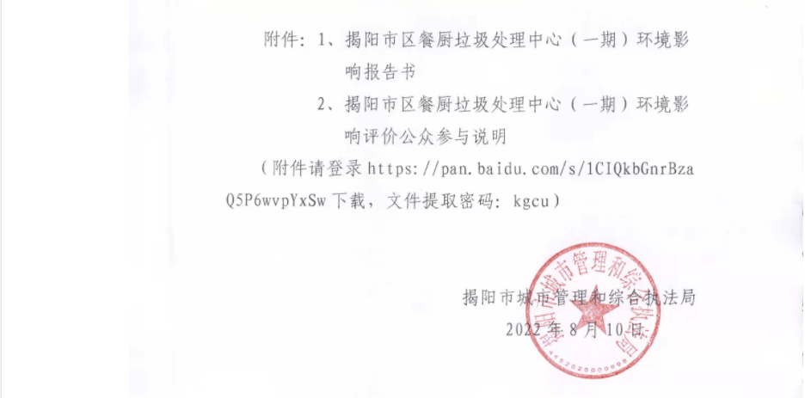

图6 报批前公示截图（2022年8月10日）

6诚信承诺
